Отчёт по лабораторной работе 7

Ду нашсименту Висенте Феликс

## 7.1. Цель работы

Освоить на практике применение режима однократного гаммирования

## 7.2. Порядок выполнения работы

у Меня есть скрипт на языке Python, который выполняет шифрование и дешифрование для заданного сообщения MS. Скрипт использует случайно сгенерированный ключ, выполняет побитовые операции XOR на ASCII-значениях символов и затем выводит зашифрованное сообщение, а также расшифрованное сообщение. Кроме того, скрипт вычисляет исходный ключ, выполняя XOR-операции над зашифрованным сообщением и зашифрованным ключом.

Давайте пройдемся по коду и предоставим краткое описание:

1. funcao1(text):

* Преобразует символы входного текста в их шестнадцатеричное представление.
* Используется для отображения ключа и зашифрованного сообщения в шестнадцатеричном формате.

1. funcao2(size):

* Генерирует случайный ключ указанного размера, состоящий из заглавных букв и цифр.
* Используется в качестве ключа шифрования.

1. funcao3(text, key):

* Выполняет побитовую операцию XOR над ASCII-значениями символов во входном тексте и ключе.
* Используется как для шифрования, так и для дешифрования.

1. funcao4(text, incrypt):

* Аналогично funcao3, выполняет операцию XOR, но на этот раз используется для вычисления исходного ключа из зашифрованного сообщения и зашифрованного ключа.

Вот краткое описание выполнения скрипта:

* Исходное сообщение: “С Новым Годом,друзья!” Генерируется случайный ключ с помощью funcao2.
* Ключ преобразуется в шестнадцатеричный формат с использованием funcao1.
* Исходное сообщение шифруется с использованием сгенерированного ключа и выводится в шестнадцатеричном формате.
* Зашифрованное сообщение расшифровывается обратно с использованием того же ключа и выводится.
* Исходный ключ вычисляется из зашифрованного сообщения и зашифрованного ключа.
* Исходный ключ и вариант расшифрованного сообщения (вычисленный из зашифрованного сообщения и вычисленного ключа) выводятся на экран.

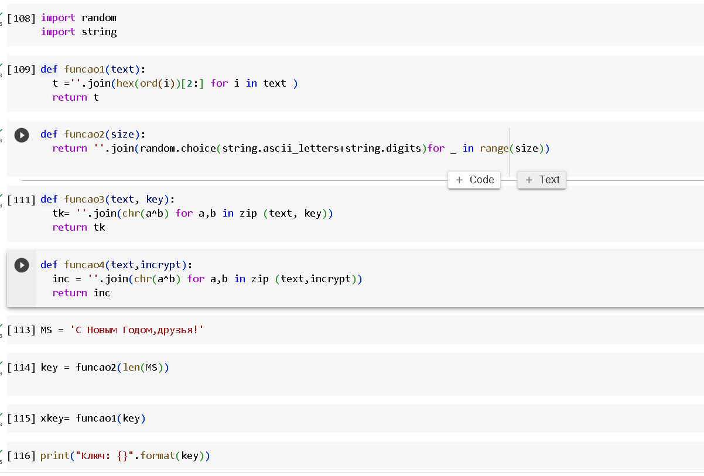 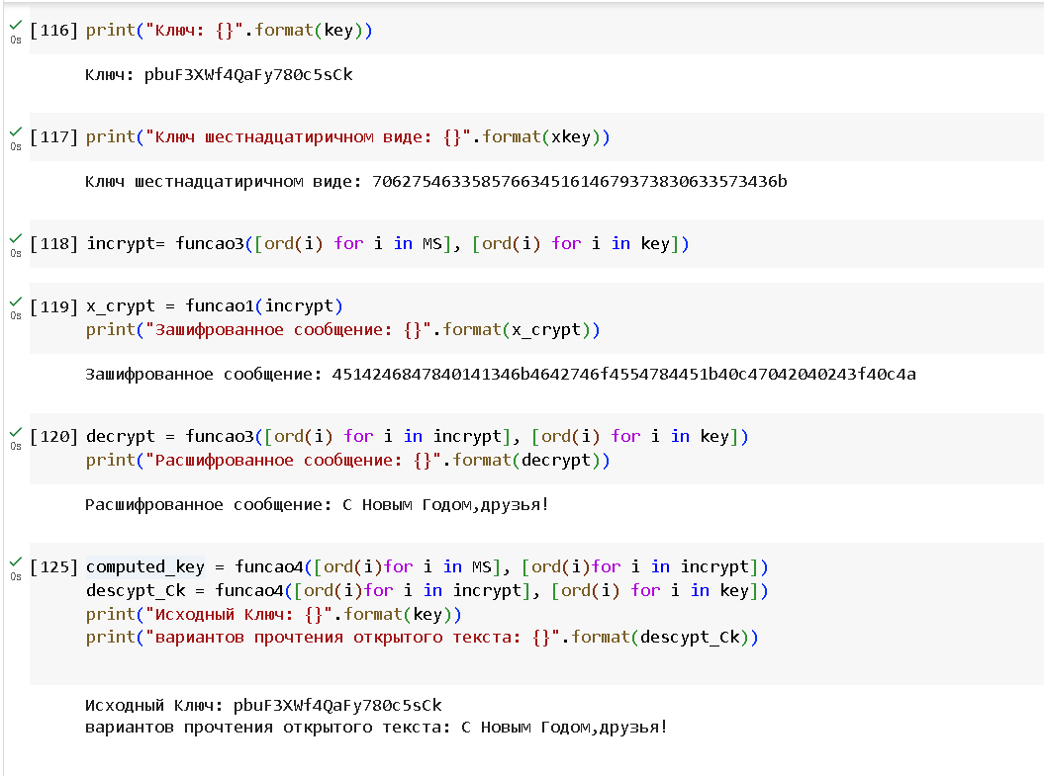

## Выводы

Этот код выполняет простую форму шифрования XOR. Это базовая демонстрация XOR-шифрования и не должен использоваться для безопасных коммуникационных целей. Кроме того, код предполагает, что входное сообщение и ключ находятся в той же кодировке символов. Если это не так, результаты могут не соответствовать ожиданиям.